KDMN
Esemény kezelő dokumentáció



Tartalomjegyzék
Feladatkiosztás: 3
- Tóth Kornél: 3
- Pozsár Dániel: 3
- Tápai Feró Marcell 3
- Kocsis Noel 3
Feladatok 3
Adatszerkezet 3
Sql adatbázis 3
C# kód 3
Gui szerkesztése 3
Tesztek 3
Dokumentáció 3
PPT 3
Célkitűzés 4
Funkciók 4
Program felépítése 5
Képernyőképek 6
Továbbfelejtési irányok 9

Feladatkiosztás:

- Tóth Kornél:
C# programfelelős
Gui alap létrehozása

- Pozsár Dániel:
Dokumentáció készítése
Prezentáció/PPT készítése

- Tápai Feró Marcell
Adatszerkezet létrehozása
Sql adatbázis létrehozása

- Kocsis Noel
Tesztek elvégzése
Gui felépítése

Feladatok

Adatszerkezet
  - Tápai Feró Marcell

Sql adatbázis
  - Tápai Feró Marcell

C# kód
  - Tóth Kornél

Gui szerkesztése
  - Tóth Kornél, Tápai Feró Marcell, Pozsár Dániel, Kocsis Noel

Tesztek
  - Kocsis Noel

Dokumentáció
  - Pozsár Dániel

PPT
  - Pozsár Dániel

Célkitűzés
A projekt célja egy olyan asztali alkalmazás megtervezése és megvalósítása, amely támogatja az iskola tanulóit és tanárait az események hatékony létrehozásában, kezelésében és megosztásában. Az alkalmazás feladata, hogy egy könnyen használható felületet biztosítson, ahol a felhasználók új eseményeket hozhatnak létre a szükséges adatok (név, dátum, időpont, helyszín, leírás) megadásával.

Az alkalmazás fejlesztése során kiemelt szempont a felhasználóbarát működés, az átlátható felület és a megbízható adatkezelés, annak érdekében, hogy a rendszer hatékonyan támogassa az iskolai közösség eseményszervezési folyamatait.

Funkciók

Program felépítése
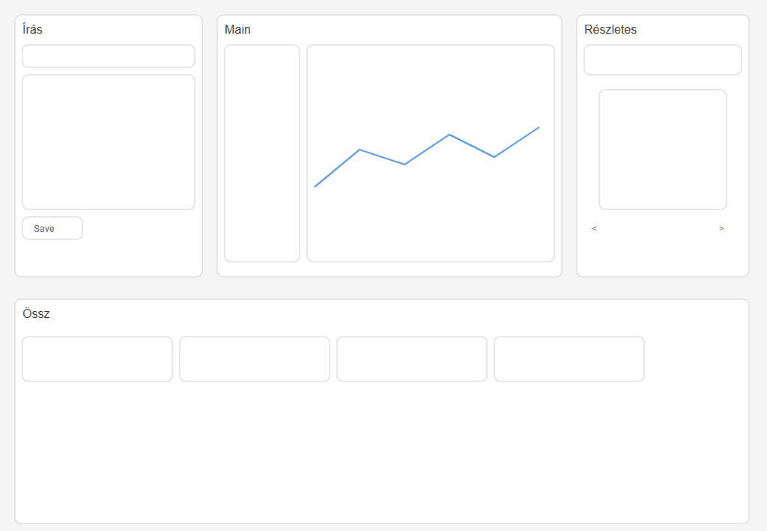

Képernyőképek

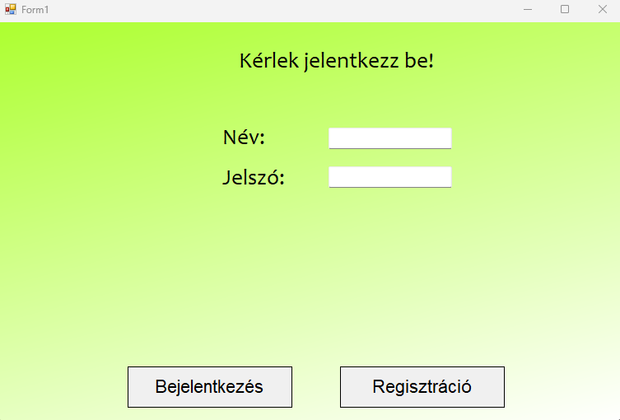

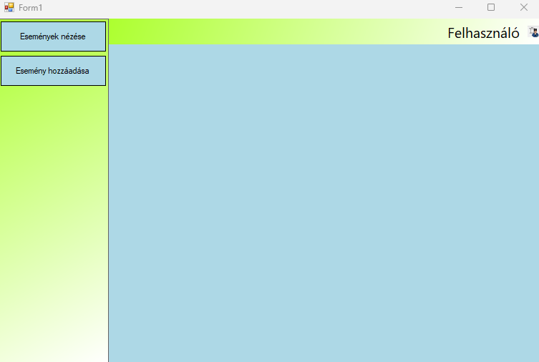
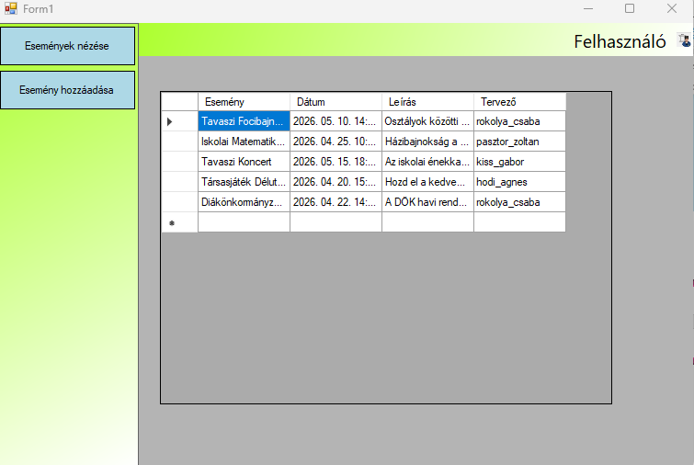

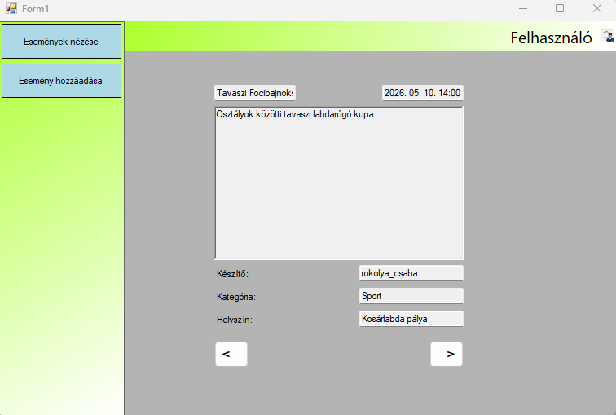

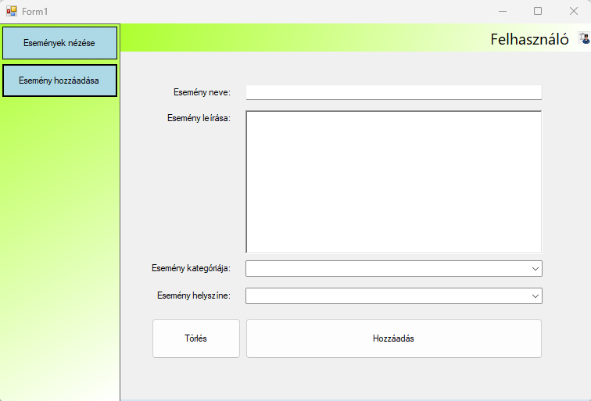

Továbbfejlesztési irányok

